PROVA DI CARICO VERTICALE STATICA SU PALO DI FONDAZIONE
CON SISTEMA DI CONTRASTO

Ai fini della redazione dell’offerta si rendono necessari le seguenti informazioni:

DATI GENERALI
Cantiere:
Impresa/Committente:

CARATTERISTICHE DEL PALO
Palo n°: Data di getto:
Tecnica di esecuzione del palo:
Diametro lungo il fusto di progetto:
Diametro alla punta di progetto:
Lunghezza di progetto:
Natura del terreno (stratigrafia e livello della falda): allegare relazione geologica
Carico di esercizio (Qes):
Carico di collaudo:
Armatura: □ Longitudinale ________________ □ Staffe ___________________

DOCUMENTI RICHIESTI: □ Relazione geologica □ Relazione geotecnica □ Pianta fondazioni
Data di compilazione:
Il Progettista:
Il Direttore dei Lavori:
Schema palo di prova e palo di contrasto
Condizioni di prova:
(a cura del Committente)

I tre pali devono essere
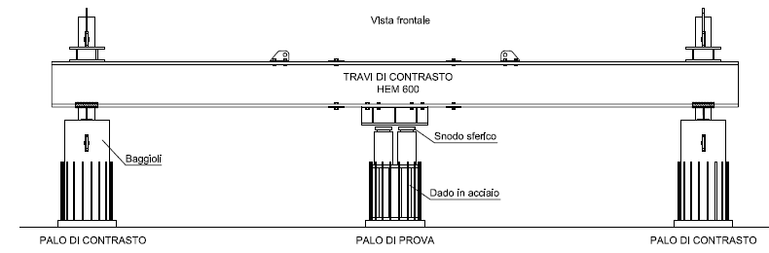
allineati, sulla stessa quota
e presentare una superficie
in piano

QUOTA

